# LAPORAN

**PRAKTIK PEMROGRAMAN BERBASIS DESKTOP**

“Kontrol Dasar Pada TKinter”

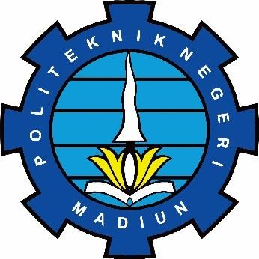

**Oleh :**

**Nurhakiki Romadhony Ikhwandany NPM. 193307009**

**JURUSAN TEKNIK**

**PROGRAM STUDI TEKNOLOGI INFORMASI POLITEKNIK NEGERI MADIUN**

**2021**

## Dasar Teori

## Alat dan Bahan

* 1. Visual Studio Code
  2. Komputer/Laptop
  3. Python

## Langkah Kerja

* 1. Mempraktikkan materi dari dosen
  2. Memahami materi dari dosen
  3. Melakukan tugas yang diperintahkan dosen

## Hasil Code :

**Hasil Program :**

## Kesimpulan

## Daftar pustaka

<https://www.tutorialspoint.com/python/tk_cursors.htm>

<https://www.tutorialspoint.com/python/tk_fonts.htm>

<https://mail.python.org/pipermail/tutor/2005-July/039935.html>

<https://www.tutorialspoint.com/python/tk_relief.htm>

<https://www.id.w3ki.com/tcl-tk/tk_entry_widget.html>

<https://www.tutorialspoint.com/python/tk_listbox.htm>